ASSUNTO: SOLICITO AO EXMO SENHOR PREFEITO MUNICIPAL CARLOS NELSON BUENO, PARA QUE JUNTO AO DEPARTAMENTO COMPETENTE SEJA FEITO MELHORIAS DA ÁREA VERDE, NA RUA 3, DO BAIRRO PARQUE DAS LARANJEIRAS.

DESPACHO:

SALA DAS SESSÕES ______/______/______

PRESIDENTE DA MESA
INDICAÇÃO N° , DE 2010.

SENHOR PRESIDENTE,
SENHORES VEREADORES e VEREADORAS

Indico ao Exmo Senhor Prefeito Municipal Carlos Nelson Bueno, para que junto ao Departamento Competente proceda melhorias da área verde na Rua 3, do Bairro Parque das Laranjeiras.

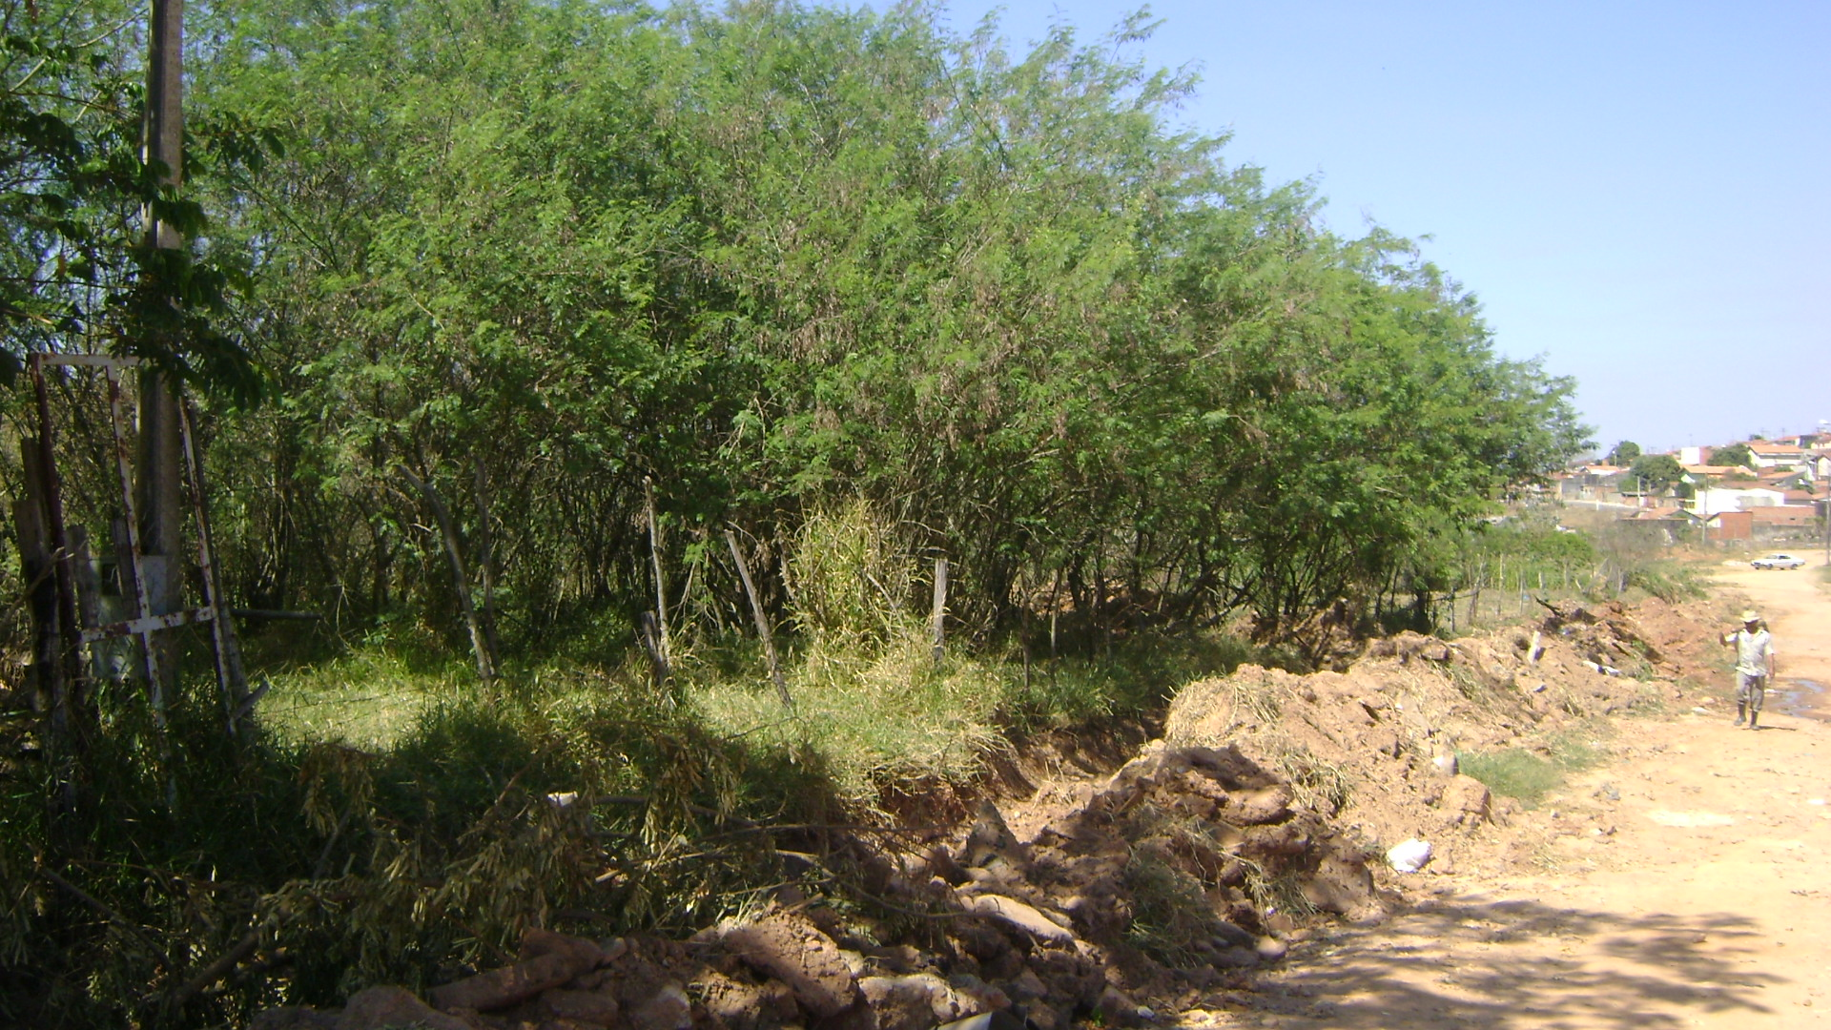

Sala das Sessões “Vereador Santo Rótolli” aos 9 de Setembroo de 2010.

VEREADOR LUIS ROBERTO TAVARES

